Opis projekta v okviru projekta MINUT: MATEMATIKA IN PIŠEK
oktober 2022

Sodelujoči učitelji: Nastja Lasič profesorica informatike, mag. Andreja Kramar profesorica matematike, Klara Lampret študentka matematike in računalništva, predvidena je medpredmetna timska izvedba.
Ciljna publika: Dijaki 1. letnika gimnazije

Opis za učitelje: Projekt je zastavljen kot zbirka delovnih listov in nalog v okolju Pišek, z namenom, da dijaki ozavestijo razporeditev večkratnikov in je predpriprava za reševanje nalog z deljivostjo in ostanki. Dijaki opazujejo večkratnike, skupne večkratnike in preostala, izločena števila. Hkrati bodo opazovali tudi vzorce na poti (zaporedja). Pri reševanju bodo sprogramirali prikaz in izpis in uporabili osnovne koncepte programiranja kot so prireditve, zanke, odločitve, tabele. Naloge bodo istega vizualnega izgleda in podobne vsebine. Pot od doma do šole je označena s kvadratki, ki jih otrok enakomerno preskakuje in za sabo pušča sled (kvadratek, na katerega stopi, se pobarva). Če gre otrok večkrat po poti, se uporabijo različne barve. Dijakom bomo ponudili tudi abstraktno varianto naloge (neskončno zaporedje ničel in enic).
Delo z dijaki bo potekalo v naslednjih fazah:
- Predpriprava pri matematiki (ponovitev večkratnikov naravnega števila, splošen zapis, zaprtost množice večkratnikov istega števila za seštevanje, enakomerna porazdelitev večkratnikov izbranega števila na številski premici). Začetno anketiranje dijakov.
- Delavnica 1 (informatika – matematika, 2 uri): Seznanitev dijakov z izzivom (učni list 1), reševanje naloge na papirju z barvanjem in opazovanjem. Reševanje enake naloge v okolju Pišek, programiranje z delčki in testiranja rešitev. Ob koncu sledi pogovor o ugotovitvah dijakov: vzorci, porazdelitev večkratnikov začetnega števila, ostanek kvadratkov pred koncem poti do šole.
- Delavnica 2 (informatika, 1 ura) Reševanje nove naloge, v kateri dijak večkrat prehodi enako pot in se večkrat pohojeni kvadratki obarvajo z drugačno barvo. Programiranje v okolju Pišek.
- Delavnica 3 (informatika – matematika, 2 uri): Posplošitev situacije, pot do šole preoblikujemo v neskončno zaporedje ničel, ki se ob hoji do šole spreminjajo v enke (učni list 2). Dijaki bodo opazovali zaporedja, programirali, napovedovali, katero število se pojavi na n-tem mestu. Nalogo bodo lahko reševali tudi s svinčnikom in papirjem.
- Zaključna faza: Pogovor o ugotovitvah in spoznanjih, o težavah in novo usvojenem znanju. Zaključna anketa dijakov. Pri matematiki učitelj na koncu povzame najpomembnejše ugotovitve. Med drugim tudi, da na poti do šole s preskakovanjem pride do ostanka kvadratkov, kar povežemo z osnovnim izrekom o deljenju v množici naravnih števil. Enakomerno porazdelitev večkratnikov pa uporabimo pri dokazovanju deljivosti pri algebrskih izrazih.

Opis za učenca: S programiranjem z delčki v okolju Pišek (pisek.acm.si) boš reševal naloge o večkratnikih in vzorcu ponavljaja. Na začetku boš nekaj nalog rešil na papir in premislil, kako boš reševanje spremenil v računalniški program.

Naloge za učenca:
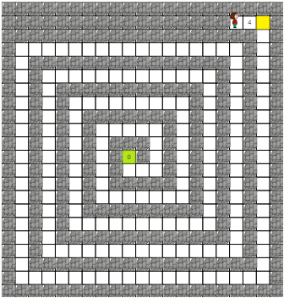
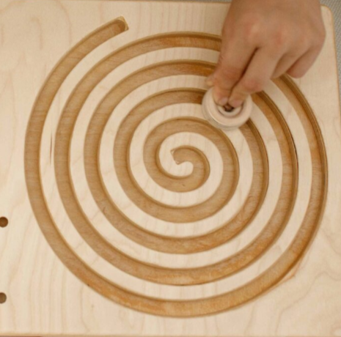
Hana gre vsako jutro v šolo po isti poti. Ker je pot do šole zelo dolga, jo je Pišek zavili v spiralo, desno je prikazana v beli barvi, vsak kvadratek predstavlja en korak. Včasih ji je dolgčas in zato preskakuje kvadratke ali pa po njih stopa v raznih vzorcih in za sabo pušča sled (kvadratki se obarvajo). Celotna pot je dolga 100 kvadratkov. Na katere kvadratke bo stopala tisti dan, je napisano pred začetkom poti (n), ki se začne pod rumenim kvadratkom in konča v zelenem.
Slika 1: spirala (https://s13emagst.akamaized.net/products/47780/47779760/images/res_991719fcaa9002cb28024cc2f1591a21.jpg)

- Naloga 01: v štirih variantah na učnem listu 1, dijak uporabi barvice
Hana na poti do šole, ki je simbolno prikazana s spiralo v mreži, stopi le na vsak drugi (tretji, četrti) kvadrat. Pobarvaj kvadratke, na katere je stopila in ugotovi, koliko jih je. Če ob koncu poti preskok kvadratkov ni več mogoč, naredi Hana posamezne korake do cilja, a teh kvadratkov ne pobarva. Pot je dolga 100 kvadratkov, preštej, koliko jih je pobarvanih, koliko jih ostane.
- Naloga 02: Pišek: Hana gre v šolo (1. stopnja), dijak dobi pisna in ustna navodila, samostojno delo ali delo v paru z računalniki. Dijaki uporabijo izkušnje iz 1 naloge, napišejo ustrezen program in ga testirajo.
- Naloga 03: Pišek: Hana gre v šolo (2.stopnja), dijak dobi pisna in ustna navodila, samostojno delo ali delo v paru z računalniki. Hana gre tokrat 2-krat po isti poti in za sabo pušča sled. Dijaki uporabijo izkušnje iz prejšnjih nalog, napišejo ustrezen program in ga testirajo.
- Naloga 04: Učni list 2 (uvod v nalogo brez računalnika) in programiranje v Pišek Hana gre v šolo (3.stopnja).
Zadnji teden pred počitnicami ima Hana veliko dejavnosti zato mora iti v šolo večkrat (zjutraj, opoldne in še zvečer). Ker ji je dolgočasno vedno hoditi na isti način vsakič preskakuje drugo število kvadratkov. Zjutraj bo stopila na vsak i-ti kvadratek, opoldne na j-ti in zvečer na vsak k-ti kvadratek, kar je zapisano v prvih treh sivih poljih. Kvadratke, na katere stopi, obarva s črno barvo ali pa z belo, če je tam že črn kvadratek. Ugotovi in zapiši barve kvadratov na koncu, ko je zadnjič prehodila pot. Tukaj lahko preidemo na zapis z 0 in 1, stanje kvadratov na celi poti pa v obliki zaporedja 0011010100…1011.

Temeljna znanja: Pri informatiki spoznavamo osnovne koncepte programiranja in obdelave podatkov. Pri matematiki osvežimo večkratnike.
Operativni cilji:
Informatika | Matematika
Dijaki bodo:  - utrdili in gradili algoritmični način razmišljanja,  - ponovili oz. spoznali pojme:  prireditev,  zanka, tudi gnezdenje zank  pogojni stavki,  - pri 4. nalogi spoznali podatkovno strukturo Tabela. | Dijaki bodo:  - ponovili večkratnike naravnega števila,  - opazovali vzorce (zaporedje števil),  - opazovali skupne večkratnike naravnih števil,  - opazovali ostanke pri deljenju v naravnih številih in uporabili zapis iz osnovnega izreka o deljenju,  - zapisovali stanja n n-tem mestu v splošnem,  - poročali o ugotovitvah, uporabljali primerno strokovno besedišče.

Okvirna časovna opredelitev:
1 ura | Predpriprava pri matematiki, začetna anketa
2 uri | Delavnica 1 - medpredmetno informatika - matematika
1 ura | Delavnica 2 - informatika
2 uri | Delavnica 3 – medpredmetno informatika - matematika, zaključna anketa

Opis projekta: Dijaki spoznavajo osnove programiranja pri informatiki, kamor vključujemo naloge z poznavanjem matematičnih pojmov.
Predvideni končni izdelki: učne priprave za učitelje, učni listi za dijake, pisna navodila za dijake, naloge v Pišku.

